**國立台灣戲曲學院(內湖分校)**

**中興堂**

吊具系統保養紀錄暨維護項目

保養廠商：凱宇工業有限公司

中華民國107 年 8月 20 日

|  |  |  |  |  |
| --- | --- | --- | --- | --- |
| 保養日期：8/15~8/16 | | 建議下次保養日期： | | |
| 編號 | 吊桿名稱 | 保養項目 | 保養結果 | 備註(更換) |
| 1 | 翼幕+沿幕 | * 負載鋼索是否鏽蝕磨損 * 滑輪軸承檢查 * 吊桿水平調整 * 螺栓、螺帽、夾片、鉤環等懸吊零件是否鬆動或鏽蝕 * 手動煞車檢查 * 手動操作繩調整 | ■良□不良  ■良□不良  ■良□不良  ■良□不良  ■良□不良  ■良□不良 |  |
| 2 | 空桿1 | * 負載鋼索是否鏽蝕磨損 * 滑輪軸承檢查 * 吊桿水平調整 * 螺栓、螺帽、夾片、鉤環等懸吊零件是否鬆動或鏽蝕 * 手動煞車檢查 * 手動操作繩調整 | ■良□不良  ■良□不良  ■良□不良  ■良□不良  ■良□不良  ■良□不良 |  |
| 3 | 翼幕2 | * 負載鋼索是否鏽蝕磨損 * 滑輪軸承檢查 * 吊桿水平調整 * 螺栓、螺帽、夾片、鉤環等懸吊零件是否鬆動或鏽蝕 * 手動煞車檢查 * 手動操作繩調整 | ■良□不良  ■良□不良  ■良□不良  ■良□不良  ■良□不良  ■良□不良 |  |
| 4 | 空桿2 | * 負載鋼索是否鏽蝕磨損 * 滑輪軸承檢查 * 吊桿水平調整 * 螺栓、螺帽、夾片、鉤環等懸吊零件是否鬆動或鏽蝕 * 手動煞車檢查 * 手動操作繩調整 | ■良□不良  ■良□不良  ■良□不良  ■良□不良  ■良□不良  ■良□不良 |  |
| 5 | 沿幕2 | * 負載鋼索是否鏽蝕磨損 * 滑輪軸承檢查 * 吊桿水平調整 * 螺栓、螺帽、夾片、鉤環等懸吊零件是否鬆動或鏽蝕 * 手動煞車檢查 * 手動操作繩調整 | ■良□不良  ■良□不良  ■良□不良  ■良□不良  ■良□不良  ■良□不良 |  |
| 6 | 翼幕3 | * 負載鋼索是否鏽蝕磨損 * 滑輪軸承檢查 * 吊桿水平調整 * 螺栓、螺帽、夾片、鉤環等懸吊零件是否鬆動或鏽蝕 * 手動煞車檢查 * 手動操作繩調整 | ■良□不良  ■良□不良  ■良□不良  ■良□不良  ■良□不良  ■良□不良 |  |
| 7 | 沿幕3 | * 負載鋼索是否鏽蝕磨損 * 滑輪軸承檢查 * 吊桿水平調整 * 螺栓、螺帽、夾片、鉤環等懸吊零件是否鬆動或鏽蝕 * 手動煞車檢查 * 手動操作繩調整 | ■良□不良  ■良□不良  ■良□不良  ■良□不良  ■良□不良  ■良□不良 | ◎沿幕布破損 |
| 8 | 空桿3 | * 負載鋼索是否鏽蝕磨損 * 滑輪軸承檢查 * 吊桿水平調整 * 螺栓、螺帽、夾片、鉤環等懸吊零件是否鬆動或鏽蝕 * 手動煞車檢查 * 手動操作繩調整 | ■良□不良  ■良□不良  ■良□不良  ■良□不良  ■良□不良  ■良□不良 |  |
| 9 | 翼幕4 | * 負載鋼索是否鏽蝕磨損 * 滑輪軸承檢查 * 吊桿水平調整 * 螺栓、螺帽、夾片、鉤環等懸吊零件是否鬆動或鏽蝕 * 手動煞車檢查 * 手動操作繩調整 | ■良□不良  ■良□不良  ■良□不良  ■良□不良  ■良□不良  ■良□不良 |  |
| 10 | 沿幕4 | * 負載鋼索是否鏽蝕磨損 * 滑輪軸承檢查 * 吊桿水平調整 * 螺栓、螺帽、夾片、鉤環等懸吊零件是否鬆動或鏽蝕 * 手動煞車檢查 * 手動操作繩調整 | ■良□不良  ■良□不良  ■良□不良  ■良□不良  ■良□不良  ■良□不良 | ◎沿幕布破損 |
| 11 | 空桿4 | * 負載鋼索是否鏽蝕磨損 * 滑輪軸承檢查 * 吊桿水平調整 * 螺栓、螺帽、夾片、鉤環等懸吊零件是否鬆動或鏽蝕 * 手動煞車檢查 * 手動操作繩調整 | ■良□不良  ■良□不良  ■良□不良  ■良□不良  ■良□不良  ■良□不良 |  |
| 12 | 對開背景幕 | * 負載鋼索是否鏽蝕磨損 * 滑輪軸承檢查 * 吊桿水平調整 * 螺栓、螺帽、夾片、鉤環等懸吊零件是否鬆動或鏽蝕 * 手動煞車檢查 * 手動操作繩調整 | ■良□不良  ■良□不良  ■良□不良  ■良□不良  ■良□不良  ■良□不良 | ◎配重框變形 |
| 13 | 天幕 | * 負載鋼索是否鏽蝕磨損 * 滑輪軸承檢查 * 吊桿水平調整 * 螺栓、螺帽、夾片、鉤環等懸吊零件是否鬆動或鏽蝕 * 手動煞車檢查 * 手動操作繩調整 | ■良□不良  ■良□不良  ■良□不良  ■良□不良  ■良□不良  ■良□不良 |  |
| 14 | 水紋大幕  (電動升降) | * 負載鋼索是否鏽蝕磨損 * 滑輪軸承檢查 * 吊桿水平調整 * 螺栓、螺帽、夾片、鉤環等懸吊零件是否鬆動或鏽蝕 * 馬逹運轉是否正常 * 上下極限定位是否準確 | ■良□不良  ■良□不良  ■良□不良  ■良□不良  ■良□不良  ■良□不良 |  |
| 15 | 燈光桿E1  （電動升降） | * 負載鋼索是否鏽蝕磨損 * 滑輪軸承檢查 * 吊桿水平調整 * 螺栓、螺帽、夾片、鉤環等懸吊零件是否鬆動或鏽蝕 * 馬逹運轉是否正常 * 上下極限定位是否準確 | ■良□不良  ■良□不良  ■良□不良  ■良□不良  ■良□不良  ■良□不良 |  |
| 16 | 燈光桿E2  (電動升降) | * 負載鋼索是否鏽蝕磨損 * 滑輪軸承檢查 * 吊桿水平調整 * 螺栓、螺帽、夾片、鉤環等懸吊零件是否鬆動或鏽蝕 * 馬逹運轉是否正常 * 上下極限定位是否準確 | ■良□不良  ■良□不良  ■良□不良  ■良□不良  ■良□不良  ■良□不良 |  |
| 17 | 燈光桿E3  (電動升降) | * 負載鋼索是否鏽蝕磨損 * 滑輪軸承檢查 * 吊桿水平調整 * 螺栓、螺帽、夾片、鉤環等懸吊零件是否鬆動或鏽蝕 * 馬逹運轉是否正常 * 上下極限定位是否準確 | ■良□不良  ■良□不良  ■良□不良  ■良□不良  ■良□不良  ■良□不良 |  |
| 18 | 燈光桿E4  (電動升降) | * 負載鋼索是否鏽蝕磨損 * 滑輪軸承檢查 * 吊桿水平調整 * 螺栓、螺帽、夾片、鉤環等懸吊零件是否鬆動或鏽蝕 * 馬逹運轉是否正常 * 上下極限定位是否準確 | ■良□不良  ■良□不良  ■良□不良  ■良□不良  ■良□不良  ■良□不良 |  |
| 19 | 燈光桿E5  (電動升降) | * 負載鋼索是否鏽蝕磨損 * 滑輪軸承檢查 * 吊桿水平調整 * 螺栓、螺帽、夾片、鉤環等懸吊零件是否鬆動或鏽蝕 * 馬逹運轉是否正常 * 上下極限定位是否準確 | ■良□不良  ■良□不良  ■良□不良  ■良□不良  ■良□不良  ■良□不良 |  |
| 20 | 觀眾席燈桿  (電動升降) | * 負載鋼索是否鏽蝕磨損 * 滑輪軸承檢查 * 吊桿水平調整 * 螺栓、螺帽、夾片、鉤環等懸吊零件是否鬆動或鏽蝕 * 馬逹運轉是否正常 * 上下極限定位是否準確 | ■良□不良  ■良□不良  ■良□不良  ■良□不良  ■良□不良  ■良□不良 | ◎皮帶式帶動,減速箱油量不足  ◎馬逹皮帶須更換 |
| 21 | 錬條式升降鋁架 (電動升降) | * 吊桿水平調整 * 螺栓、螺帽、夾片、鉤環等懸吊零件是否鬆動或鏽蝕 * 馬逹運轉是否正常 * 上下極限定位是否準確 | ■良□不良  ■良□不良  ■良□不良  ■良□不良 |  |

備註 ●全桿用水平儀調整水平

●手動操作繩鬆緊度調整

●手動煞車檔片調整

●懸吊五金檢查,不良品立即更換,現塲修復.

建議事項 ●馬逹變速箱油建議更換,以維持馬逹壽命.

●觀眾席燈桿皮帶式馬逹建議更換皮帶B-86

●鋼索年限已久,建議更換鋼索

●建議副滑輪上加裝鋼索輔助滑輪,以助鋼索不去磨擦副滑輪主體結構(附圖1)

(長期磨擦會導致鋼索受損,副滑輪結構破壞)

註解:手動操作繩調整 註解:吊桿水平儀調校水平

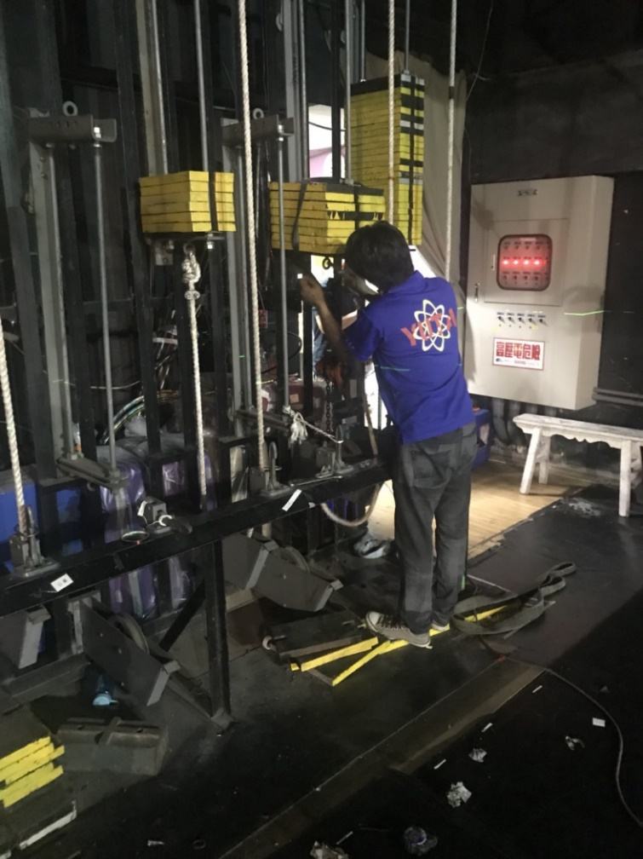 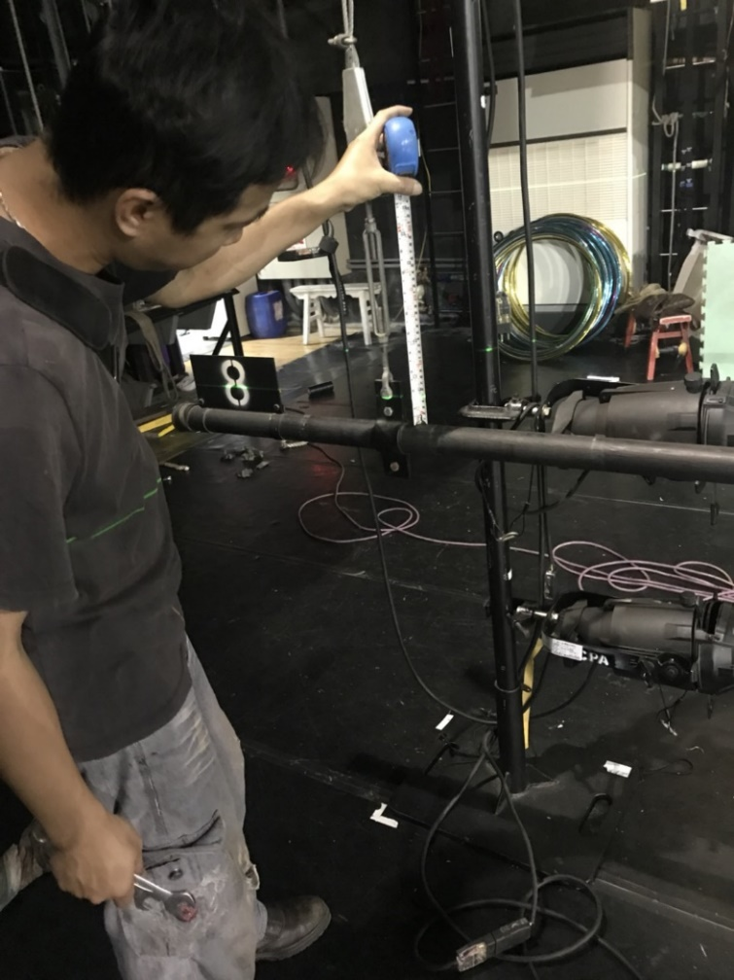

註解:沿幕布破損 註解:懸吊五金零件檢查

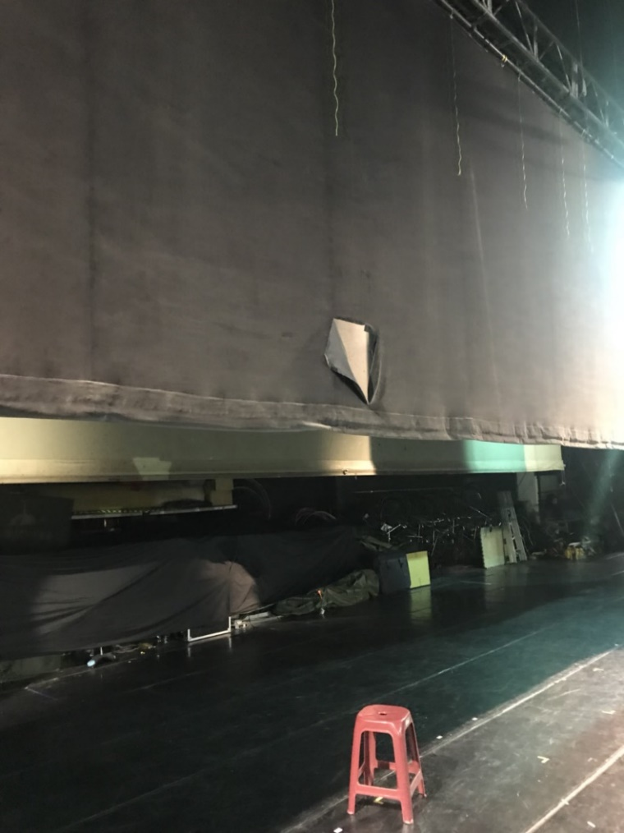 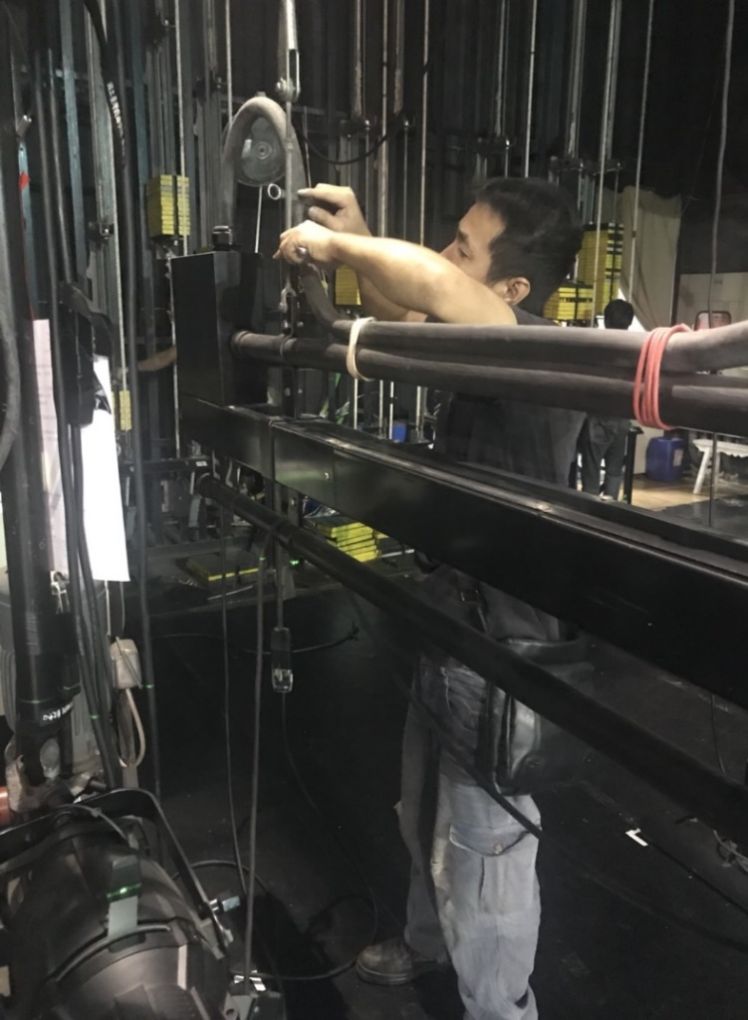

註解:配重框變形 註解:懸吊五金零件檢查

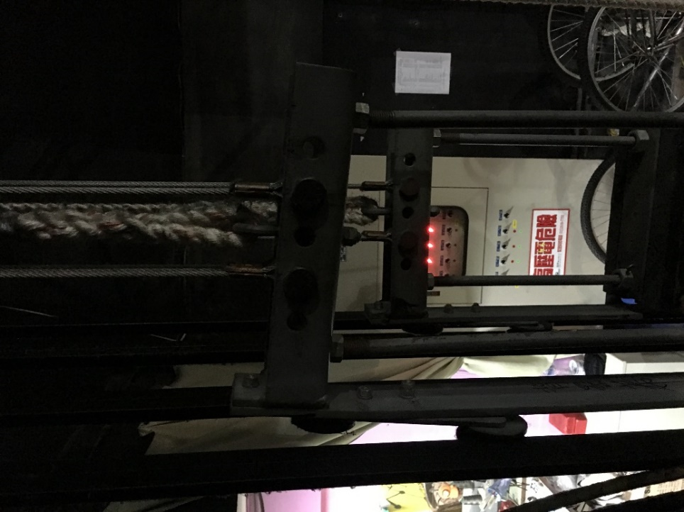 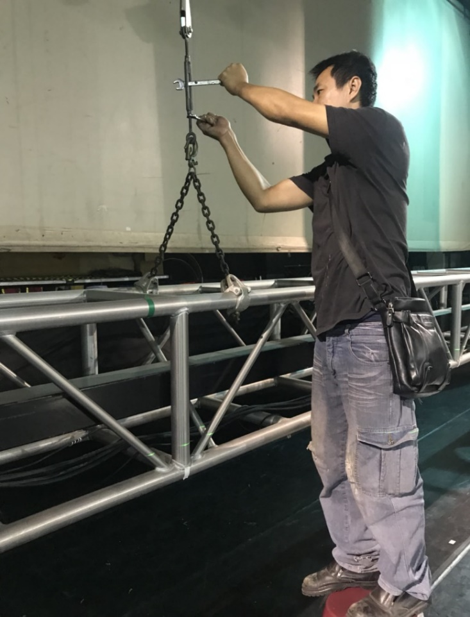

註解:手動操作台檢查 註解:懸吊五金零件檢查

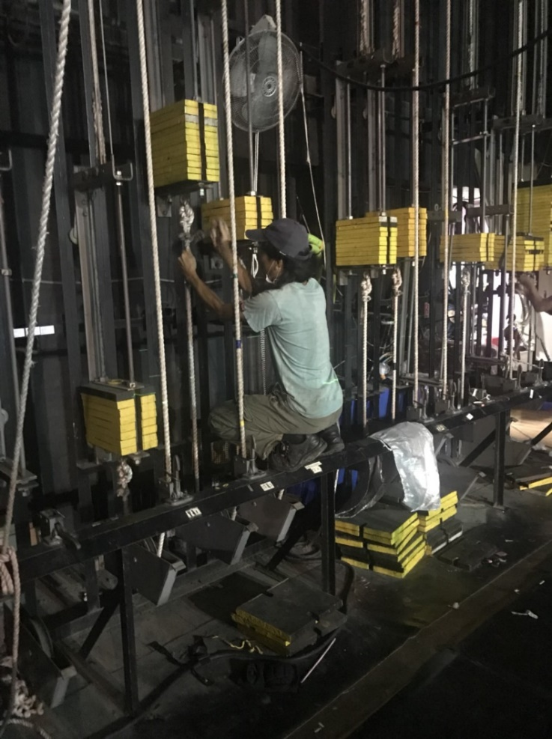 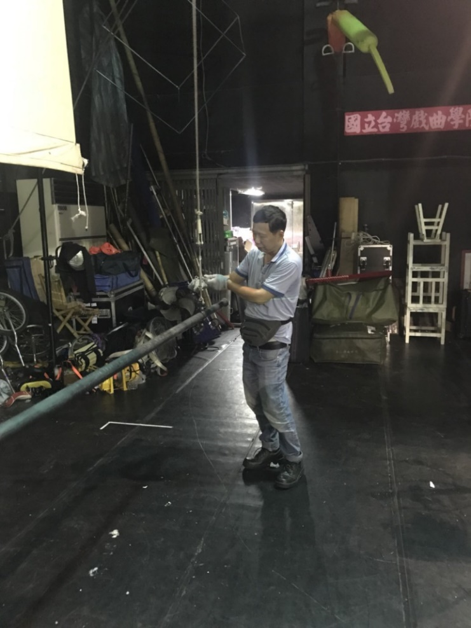

註解:鍊條式懸吊馬逹檢查 註解:鋼棚副滑輪檢查

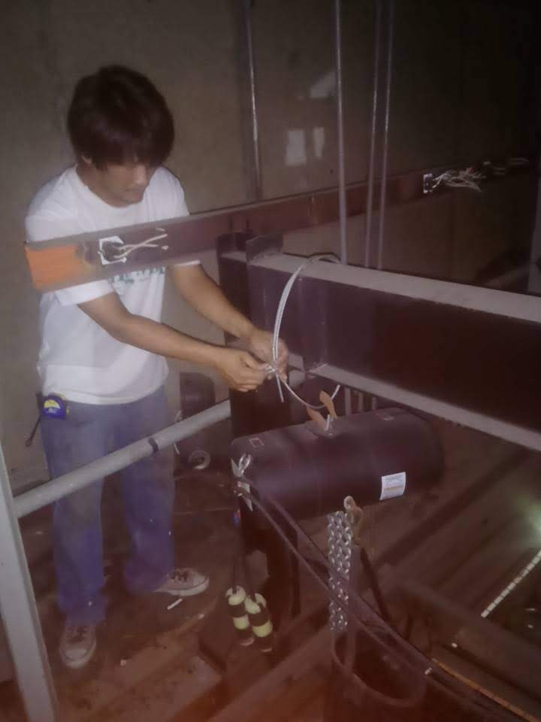 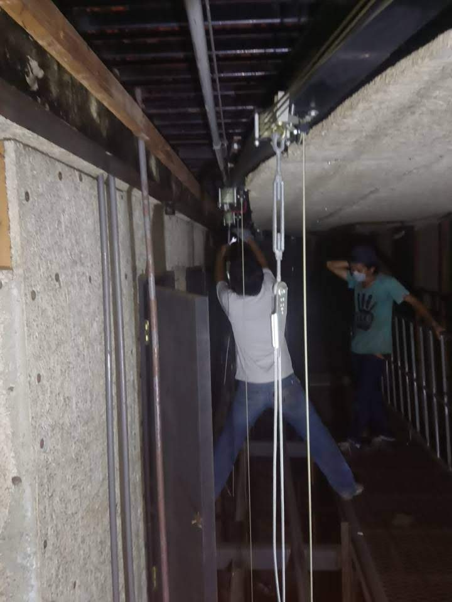

註解:(附圖1)參照建議事項 註解:直軸式懸吊系統檢查

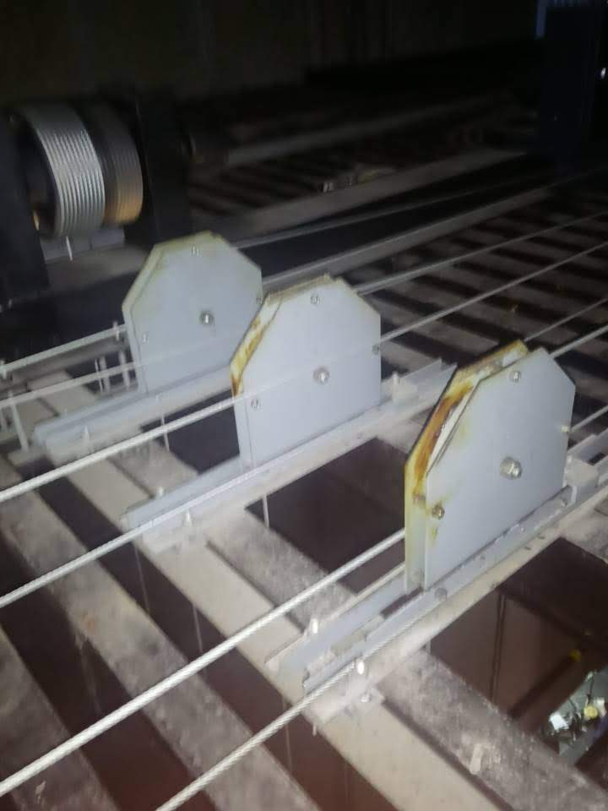 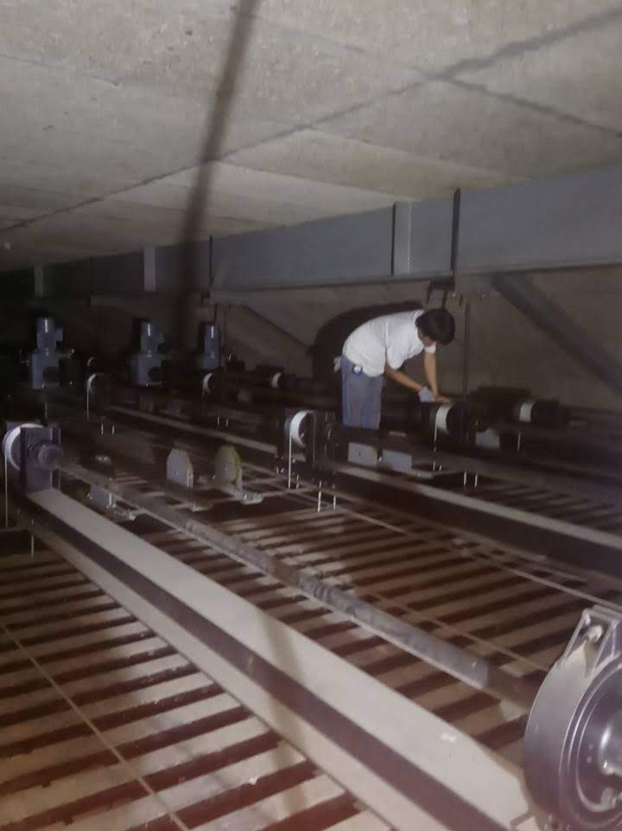

註解:主滑輪檢查 註解:副滑輪檢查

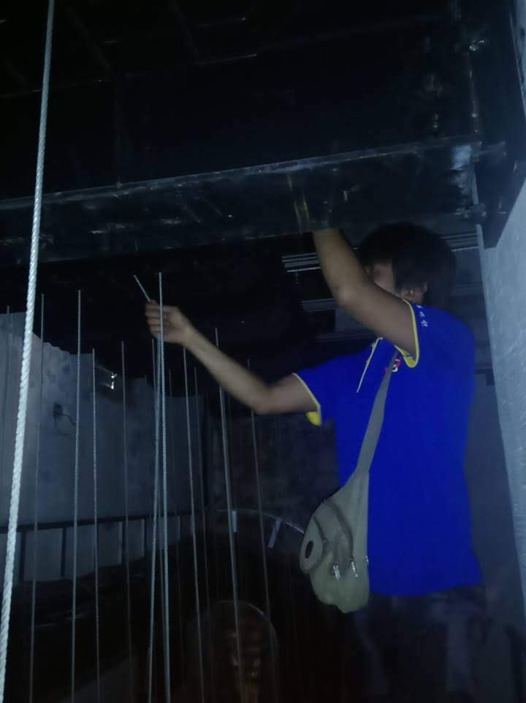 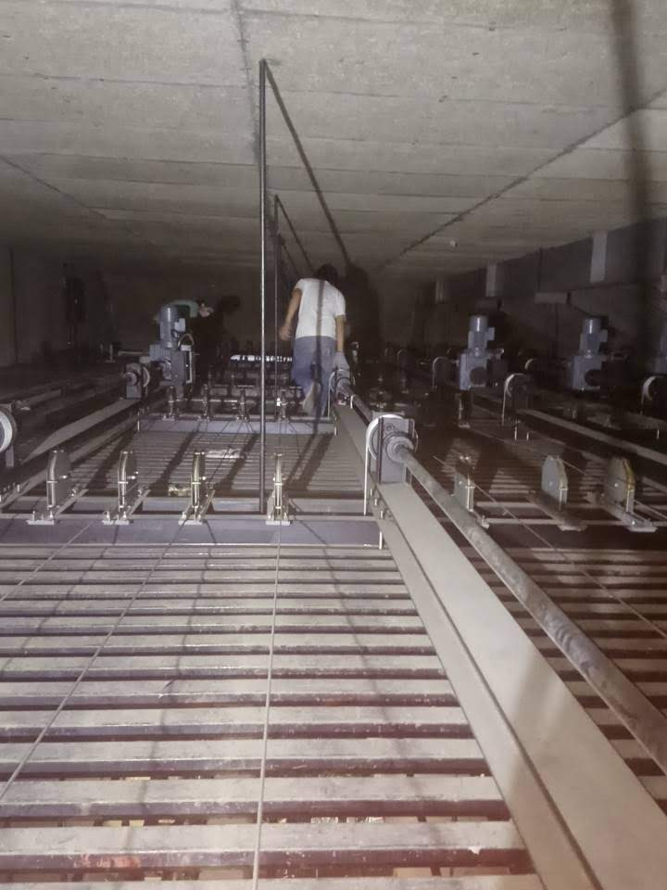

註解:手動操作繩調整

